FASE DI LAVORO: CONFINAMENTO STATICO CANTIERE DI BONIFICA
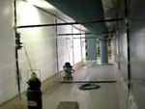 | Il cantiere di bonifica consiste nel confinamento dell'ambiente da bonificare tramite polietilene di adeguato spessore fissato alle pareti esistenti o creandone di prefabbricate. In questo caso si ottiene un confinamento detto “statico” in cui il cantiere viene completamente separato dall'esterno. Se il cantiere è all'aperto, il confinamento statico viene effettuato con due teli ignifughi di polietilene separabili a parete e tre a terra sigillati completamente con nastro adesivo o collanti; se invece il cantiere è circondato da mura si avrà solo un telo applicato alle pareti e al soffitto.
Il cantiere confinato viene trasformato in una scatola ermetica dove ci sono soltanto due vie di comunicazione con l'esterno: l'unità di decontaminazione del personale e dei materiali. La prima è formata da uno spogliatoio, una chiusa d'aria, un locale doccia e uno spogliatoio per gli abiti da lavoro (è consigliabile una seconda chiusa d'aria tra gli ultimi due locali); quindi da un corridoio di accesso al cantiere. La seconda è formata da un locale di deposito e aspirazioni sacchi, un locale vasca per il lavaggio sacchi e un locale per il secondo insaccamento. Deve esistere almeno un'uscita di sicurezza dallo stesso e comunque vanno previste vie di fuga.

- Macchine/Attrezzature
Nella fase di lavoro oggetto della valutazione sono utilizzate le seguenti Attrezzature/Macchine:
- Utensili manuali d’uso comune
- Utensili elettrici portatili
- Gruppo elettrogeno
- Pompa a bassa pressione
- Aspiratore portatile con filtro assoluto.

- Opere provvisionali
Nella fase di lavoro oggetto della valutazione sono utilizzate le seguenti Opere provvisionali:
- Scala portatile

- Sostanze/Preparati Pericolosi
Nella fase di lavoro oggetto della valutazione gli operatori utilizzano le seguenti sostanze/preparati:
- Fibre di amianto

- Valutazione e Classificazione dei Rischi
Descrizione | Liv. Probabilità | Entità danno | Classe
- Inalazione di fibre di amianto | Possibile | Significativo | Notevole
- Elettrocuzione durante l'uso degli utensili elettrici | Probabile | Significativo | Notevole
- Schiacciamento, urti, colpi impatti e compressioni | Possibile | Significativo | Notevole
- Incendio | Non probabile | Grave | Accettabile
- Caduta dalle scale | Possibile | Modesto | Accettabile
- Punture, tagli ed abrasioni | Possibile | Modesto | Accettabile

- Interventi/Disposizioni/Procedure per ridurre i rischi
A seguito della valutazione dei rischi sono riportati, in maniera non esaustiva, gli interventi/disposizioni/procedure volte a salvaguardare la sicurezza e la salute dei lavoratori:
- Attenersi alle misure generali di prevenzione nei confronti dei singoli rischi sopra individuati
- Tutti i lavoratori devono essere adeguatamente informati e formati sulle corrette modalità di esecuzione delle attività e di utilizzo delle attrezzature (Art. 71 comma 7 lettera a) del D.lgs. n.81/08 come modificato dal D.lgs n.106/09)
- Interdire la zona di lavoro con apposite segnalazioni (Art. 252 lettera a) del d.lgs. n.81/08 come modificato dal D.lgs n.106/09)
- Per realizzare un efficace isolamento dell'area di lavoro, oltre all'installazione delle barriere deve essere impiegato un sistema di estrazione dell'aria allo scopo di mettere in depressione il cantiere di bonifica rispetto all'esterno
- Sigillare sul posto tutte le attrezzature fisse, prima dell'inizio del lavoro, previa pulizia ad umido una per una, con fogli di plastica chiusi da nastro adesivo fino a che il lavoro, pulizia compresa, non sarà completato
- Sigillare sul posto, prima dell'inizio del lavoro, tutti gli infissi e radiatori, previa pulizia ad umido uno per uno, con fogli di plastica chiusi da nastro adesivo fino a che il lavoro, pulizia compresa, non sarà completato
- Ricoprire il pavimento dell'area di lavoro con uno o più fogli di polietilene di spessore adeguato. Le giunzioni saranno unite con nastro impermeabile; la copertura del pavimento si estenderà alla parete per almeno 500 mm
- Tutte le pareti della zona di lavoro, prima dell'inizio del lavoro, devono essere ricoperte con fogli di polietilene di spessore adeguato e sigillate sul posto con nastro a prova di umidità
- Le barriere con fogli di plastica e l'isolamento della zona vengono mantenuti durante tutta la preparazione del lavoro
- Prima dell'inizio del lavoro vengono effettuate ispezioni periodiche per assicurare che le barriere siano funzionanti
- Prima dell'inizio del lavoro tutti i cavi e le altre possibili comunicazioni per il passaggio di cavi, tubazioni, ecc. vengono individuati e sigillati
- Prima dell'inizio del lavoro i bordi delle barriere temporanee, i fori e le fessure vengono tamponati con silicone o schiume espanse
- Prima dell'inizio del lavoro porte e finestre vengono sigillate applicando prima nastro adesivo sui bordi e coprendole successivamente con un telo di polietilene di superficie più estesa delle aperture
- Predisporre un'uscita di sicurezza per consentire una rapida via di fuga, realizzata con accorgimenti tali da non compromettere l'isolamento dell'area di lavoro (ad es. telo di polietilene da tagliare in caso di emergenza)
- A causa del frequente utilizzo di acqua l'impianto elettrico generale viene escluso ed in sua sostituzione viene installato un impianto temporaneo di alimentazione elettrica, di tipo stagno e collegato alla messa a terra. I cavi verranno disposti in modo da non creare intralcio al lavoro e non essere danneggiati accidentalmente
- Su ogni singolo cumulo viene realizzata una capannina di confinamento statico tale da coprire l'intero volume dello stesso e in grado di garantire uno spazio di lavoro congruo di fronte al cumulo
- L'area di confinamento statico viene realizzata utilizzando strutture metalliche rivestite da idonee coperture plastiche
- Le aree di lavoro devono avere pareti e soffitti lavabili
- Il tetto delle capannine viene realizzato con idonea pendenza allo scopo di garantire il regolare deflusso delle acque meteoriche
- Nella zona non devono essere presenti mobili e/o attrezzature da sgombrare prima dell'inizio del lavoro
- Prima dell'inizio del lavoro, la zona viene sgombrata da tutti i mobili e le attrezzature che possono essere spostati
- I mobili e/o le attrezzature che sono coperte da detriti o polvere, devono essere puliti a umido prima del loro spostamento dalla zona di lavoro
- Tutti i mobili e le attrezzature che non possono essere spostati devono essere completamente ricoperti con fogli di plastica di spessore adeguato ed accuratamente sigillati sul posto
- Tutte le armature per l'illuminazione devono essere, pulite ad umido, sigillate in fogli di plastica e depositate in zona di sicurezza incontaminata
- Tutti gli equipaggiamenti di ventilazione e riscaldamento e gli altri elementi smontabili devono essere rimossi, puliti ed asportati dalla zona
- Tutti gli oggetti inamovibili devono essere puliti ad umido e sigillati, in modo tale che non vengano danneggiati e/o contaminati durante il lavoro
- Prima dell'inizio del lavoro sono rimossi tutti i filtri dei sistemi di riscaldamento, ventilazione e condizionamento. I filtri sostituiti vengono posti in sacchi sigillati di plastica per essere smaltiti come rifiuti contenenti amianto. I filtri permanenti vengono puliti a umido e reinstallati
- Tutte le aperture di ventilazione devono essere sigillate sul posto, una per una, con fogli di plastica chiusi da nastro adesivo, fino a che il lavoro, pulizia compresa, non sarà completato
- I lavoratori devono osservare le disposizioni e le istruzioni impartite dal datore di lavoro/dirigenti/preposti utilizzando correttamente i dispositivi di protezione messi a disposizione (quali maschere filtranti e indumenti non riutilizzabili) (Art. 78 del D.lgs. n.81/08 come modificato dal D.lgs n.106/09)
- Utilizzare sempre i dispositivi di protezione individuali previsti (Art. 75-78 del D.lgs. n.81/08 come modificato dal D.lgs n.106/09)
- Verificare l'uso costante dei DPI da parte di tutto il personale operante (Art. 77 del D.lgs. n.81/08 come modificato dal D.lgs n.106/09)

- DPI
In funzione dei rischi evidenziati saranno utilizzati obbligatoriamente i seguenti DPI, di cui è riportata la descrizione ed i riferimenti normativi:
RISCHI EVIDENZIATI | DPI | DESCRIZIONE | RIF. NORMATIVO
Inalazione di fibre di amianto | Maschera pieno facciale  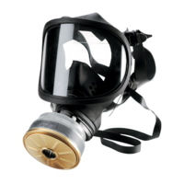 | Filtro antipolvere tipo P3 a facciale totale e fattore di protezione non inferiore a 400 | Art 75 – 77 – 78 , Allegato VIII-punto 3, 4 n.4 del D.lgs. n.81/08 come modificato dal D.lgs n.106/09  UNI EN 143(2007)  Apparecchi di protezione delle vie respiratorie - Filtri antipolvere - Requisiti, prove, marcatura
Contatto con fibre di amianto | Tuta in tyvek  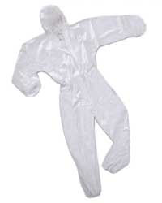 | In tessuto liscio per non trattenere le fibre completa di cappuccio,  senza tasche esterne, chiusa (o chiudibile) ai polsi e alle caviglie con elastici o nastro adesivo | Art 75 – 77 – 78, Allegato VIII - punto 3,4 n.7 del D.lgs. n.81/08 come modificato dal D.lgs n.106/09  UNI EN 1149-1 (1997)  Indumenti di protezione. Proprietà elettrostatiche. Resistività di superficie (metodi di prova e requisiti).
Contatto con fibre di amianto | Calzari in tyvek  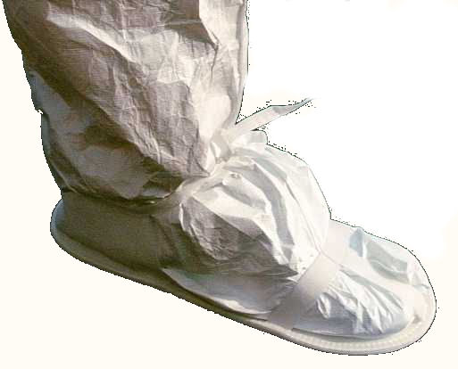 | Calzari in tyvek idonei alla protezione delle fibre di amianto  e abbastanza alti da essere coperti dai pantaloni della tuta | Art 75 – 77 – 78, Allegato VIII-punti 3, 4 n.6 del D.lgs. n.81/08 come modificato dal D.lgs n.106/09  UNI EN ISO 20345 (08)  Dispositivi di protezione individuale - Calzature di sicurezza
Contatto con fibre di amianto | Guanti  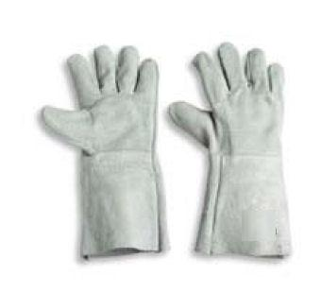 | Impermeabili,  di tipo a manichetta lunga ed in grado di garantire una sufficiente resistenza  alle sollecitazioni meccaniche; al di sotto dei guanti è consigliato l’utilizzo di sottoguanti in cotone | Art 75 – 77 – 78, Allegato VIII-punti 3, 4 n.5 del D.lgs. n.81/08 come modificato dal D.lgs n.106/09  UNI EN 388(2004) Guanti di protezione contro rischi meccanici  UNI EN 421 (1995) Guanti di protezione contro le radiazioni ionizzanti e la contaminazione radioattiva.
Ferite, tagli e lesioni per caduta di materiali o utensili vari | Scarpe antinfortunistiche   | Puntale rinforzato in acciaio contro schiacciamento/  abrasioni/perforazione/ferite degli arti inferiori e suola antiscivolo e per salvaguardare la caviglia da distorsioni | Art 75 – 77 – 78, Allegato VIII-punti 3, 4 n.6 del D.lgs. n.81/08 come modificato dal D.lgs n.106/09  UNI EN ISO 20344 (08)  Dispositivi di protezione individuale – Metodi di prova per calzature

